INVESTIGA

ARTÍCULO CIENTÍFICO/ SCIENTIFIC PAPER

MEDICINA
Volumen 5. Número 1. Enero - Junio 2018
ISSN 1390-910X

PERFIL EPIDEMIOLÓGICO DE LOS ADULTOS MAYORES DE UNA UNIDAD DE LARGA ESTANCIA: ASILO LEÓN RUALES 2017
IBARRA – ECUADOR
Fecha de Recepción 03/10/2018 - Fecha de Aprobación 04/02/2018

(EPIDEMIOLOGICAL PROFILE OF SENIOR ADULTS OF A LONG STAY UNIT: ASILO LEÓN RUALES 2017 IBARRA – ECUADOR)

Gladys Graciela Ramírez 1, Licenciada en Enfermería/ Magister en Docencia e Investigación Universitaria, Rodrigo Roberto Alvear Reascos 2, Doctor en Medicina y Cirugía/ Especialista en Medicina Familiar, Lola Yesenia Acosta Vinueza3, Doctora en Medicina y Cirugía/ Especialista en Psiquiatría, Concepción Magdalena Espín Capelo 4, Doctora en Nutrición y Dietética / Magister en Docencia Universitaria e Investigación Educativa, y Cristian Giovanny Narváez Córdova 5, Ingeniero en Sistemas Computacionales/ Máster Universitario en Tecnología Educativa y Competencias Digitales

1,2,3,4Universidad Técnica del Norte, Ibarra, 100105, Ecuador ggramirez@utn.edu.ec
rralvear@ utn.edu.ec lyacosta@ utn.edu.ec cmespin@ utn.edu.ec cgnarvaezc@ utn.edu.ec

RESUMEN

Introducción: Los adultos mayores, pertenecen a un segmento de la población vulnerable, principalmente debido a la presencia de comorbilidad crónica, con mayor riesgo de presentación de síndromes geriátricos como deterioro cognitivo o demencia, caídas, dismovilidad, depresión, incontinencia urinaria, hipertensión, diabetes, ulceras de presión, etc. Objetivo: Identificar las patologías prevalentes en los adultos mayores ingresados en una unidad de larga estancia de la ciudad de Ibarra, mediante el proceso de valoración geriátrica integral lo cual permitió definir en la población anciana, las necesidades de atención e intervención médica y de enfermería en la población de estudio. Materiales y métodos: Se realizó una investigación observacional, cuali-cuantitativa, descriptiva de corte transversal en el Asilo “León Ruales” mediante la confección de una base de datos en el programa Excel 2016, que fueron extraídos de la revisión de historias clínicas de los adultos mayores, la cual fue exportada al software estadístico IBM SPSS Statistics versión
24. Resultados y Conclusiones: La distribución según el sexo, fue más predominante los adultos mayores que se encuentran en el rango de edad de 81 a 90 años. Siendo el deterioro neurológico la patología más prevalente y en un porcentaje considerable de adultos mayores se evidenció mediante exámenes complementarios, alteración de la función renal y se corroboraron otros diagnósticos como: Anemia, Hiperglicemia, Hipoalbuminemia.

Palabras clave: Perfil epidemiológico, adulto mayor, demencia, envejecimiento,
comorbilidad.

ABSTRACT

Introduction: Older adults belong to a segment of the vulnerable population, mainly due to the presence of chronic comorbidity, with a higher risk of presenting geriatric syndromes such as cognitive deterioration or dementia, falls, dysmobility, depression, urinary incontinence, hypertension, diabetes, pressure ulcers, etc. Objective: To identify the prevalent pathologies in older adults admitted to a long-stay unit in the city of Ibarra, through the integral geriatric assessment process, which allowed defining the needs of care and medical and nursing intervention in the elderly population. The study population. Materials and methods: An observational, qualitative and quantitative cross-sectional study was carried out in the “León Ruales” Asylum through the creation of a database in the Excel 2016 program, which were extracted from the review of medical records older adults, which was exported to the IBM SPSS Statistics version 23 statistical software. RESULTS AND CONCLUSIONS: The distribution according to sex was more prevalent among older adults in the age range of 81-90 years. As neurological deterioration, the most prevalent pathology and in a considerable percentage of older adults were evidenced by complementary examinations, alteration of renal function and corroborated other diagnoses such as: Anemia, Hyperglycemia, Hypoalbuminemia.

Keywords: Epidemiological profile, elderly, dementia, aging, comorbidity.

INTRODUCCIÓN

El incremento progresivo en las últimas décadas de la población de adultos mayores, constituye un fenómeno marcado inherente al adulto mayor, trayendo como consecuencia el incremento de riesgos progresivos de fragilidad e incapacidades funcionales en las diferentes etapas del envejecimiento, consecuencias agravantes para los cuidadores ocasionando gastos económicos tanto para el sector público como privado y la familia (1).
Los adultos mayores, pertenecen a un segmento de la población vulnerable, principalmente por la cantidad de patologías crónicas que suelen coexistir, de manera especial las de tipo degenerativo, sensoriales como visión y audición, malnutrición, incontinencia urinaria, uso de polifarmacia, deterioro cognitivo, depresión, dependencia en actividades básicas e instrumentales de la vida diaria, alteración en la marcha y finalmente la deficiencia en apoyo social (2). Esta situación de vulnerabilidad en el adulto mayor, lo coloca en un mayor riesgo de presentación de los distintos síndromes geriátricos, los cuales confluyen en un empeoramiento de patologías crónicas si tomamos en cuenta que aproximadamente un 30% de personas mayores de 60 años y un 50% de las mayores de 80 años, se caen al menos una vez al año con recurrencias en más del
50% en el mismo año (3).
El proteger a nuestros ancianos independientes para la realización de actividades de la vida diaria, constituye uno de los mayores desafíos para el equipo multidisciplinario de salud, el cual debe tener el entrenamiento suficiente para brindar cuidados integrales de calidad y que tenga la capacidad de evidenciar problemas de salud que en muchas ocasiones no llegan a ser diagnosticados. Estos cuidados en el mundo actual se han convertido en un reto que motiva el interés para los servicios médicos y de enfermería, orientados a la obtención de los mejores resultados hacia la población (4), (5), (6).
Uno de los determinantes de mayor incidencia y prevalencia en los problemas del anciano asociados a la edad, constituye la sarcopenia, siendo esencia característica del envejecimiento corporal, y por lo tanto presente en el adulto mayor, ocasionando una mayor morbilidad, mortalidad y discapacidad; asociado con el riesgo cardiovascular, secundario a patologías crónicas como la diabetes e hipertensión arterial. La sarcopenia, fragilidad y discapacidad son entidades relacionadas entre sí, las mismas que puede generar vías de actuación sanitaria disminuyendo los eventos de salud negativos, mejorando su calidad de vida y las capacidades funcionales del paciente anciano (7), (8).
Dentro de las patologías del anciano, que mayor deterioro funcional produce en el sistema nervioso central con alteración de los procesos mentales superiores, constituye la demencia, siendo la enfermedad de Alzheimer, considerada el tipo más frecuente (9), (10), (11). La hipertensión arterial y la diabetes, son patologías crónicas de elevada prevalencia en el adulto mayor, cuyas complicaciones tardías contribuyen al desarrollo de fragilidad y al deterioro de su calidad de vida debido a la incapacidad que éstas producen (12), (13).
Se han ido proponiendo varios conceptos referentes a la fragilidad; En la actualidad, la mayoría de autores concuerda que el anciano frágil o de riesgo constituye aquel en el que sus reservas funcionales se han reducido presentando mayor riego de eventos adversos y de mortalidad. Para poderla detectar es necesario una adecuada valoración geriátrica integral; proceso diagnóstico orientado identificar y cuantificar los problemas físicos, funcionales, mentales, sociales, con la finalidad de desarrollar un plan de cuidados

integrales, que permita la implementación de actividades preventivas, terapéuticas rehabilitadoras y de seguimiento (14), (15).
El objetivo del presente estudio fue, identificar las patologías prevalentes en los adultos mayores ingresados en una unidad de larga estancia de la ciudad de Ibarra, mediante el proceso de valoración geriátrica integral.

METODOLOGÍA

Se realizó una investigación observacional, cuali-cuantitativa, descriptiva de corte transversal en el Asilo “León Ruales” de la ciudad de Ibarra. El universo estuvo constituido por 53 adultos mayores, hombres y mujeres que residen en el asilo León Ruales de la ciudad de Ibarra, el cual cuenta con un equipo de salud compuesto por un médico rural,
2 enfermeras, terapista ocupacional, terapista físico, una visitadora social y personal
auxiliar.
La técnica empleada de valoración geriátrica integral constituyo la evaluación biomédica, mediante la utilización de diferentes escalas como la de Katz y Barthel para la valoración funcional, Lawton y Brody para examinar la movilidad, minimental test de Folstein para el área cognitiva y escala de Norton para valoración del riesgo de escaras.
Para la recolección de la información se utilizó como base los instrumentos validados los cuales se seleccionaron las variables objeto de estudio de esta investigación: grupos de edad, sexo, así como también la presencia de enfermedades crónico degenerativas del adulto mayor como hipertensión arterial, diabetes, enfermedades del corazón, enfermedades cerebrovasculares, demencia, úlceras de presión y anemia entre otras. Se confeccionó una base de datos en el programa Excel 2016, que fueron extraídos de la revisión de historias clínicas de los adultos mayores, la cual fue exportada al software estadístico IBM SPSS Statistics versión 24.

RESULTADOS

Tabla 1. Edad y Género de los adultos mayores.

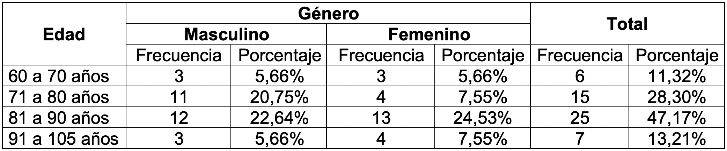

Al relacionar la edad con la variable sexo en la Tabla 1, se obtuvo que, en la mayoría de grupos etarios de los adultos mayores del asilo, los porcentajes tanto para hombres como para mujeres son cercanos, excepto en el grupo comprendido entre las edades de
71 a 80 años, en donde predominan los hombres con 20,75% frente al 7,55% de mujeres.
Aunque el proceso de envejecimiento de las poblaciones es heterogéneo, en todos los países se realizan esfuerzos por disminuir los efectos del paso del tiempo en la salud de los adultos mayores. La esperanza de vida es una de las medidas más empleada

para comparar la salud global de las poblaciones, resume el tiempo que le queda de vida a un individuo como promedio, basado en las tablas de vida por sexo y edad, y en las características de su entorno; es un indicador de salud que resume el desarrollo socioeconómico y el grado de organización sanitaria de un país. El Global Burden of Disease Study (GBD), emplea una medida, que consiste en los años de vida ajustados por discapacidad y cuantifica el daño o la pérdida producida por una enfermedad o lesión en la salud de la población (16), (17).

Tabla 2. Edad y Género de los adultos mayores.

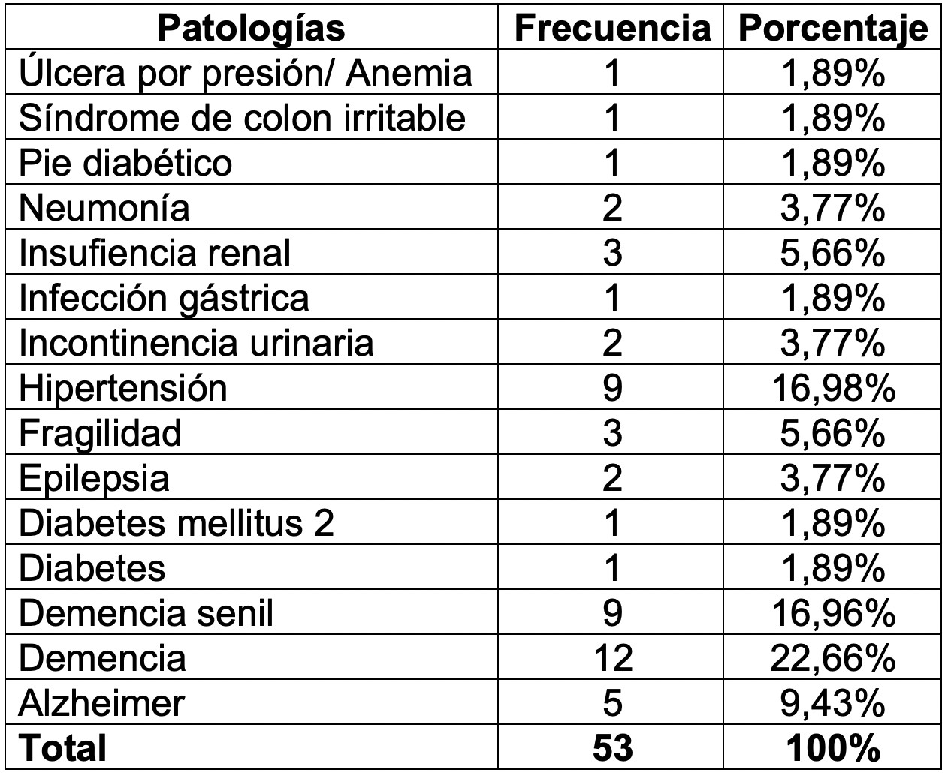

Al evaluar las patologías más frecuentes del Tabla 2, en los adultos mayores residentes del centro geriátrico, se observó que las patologías más prevalentes en el centro se son las de tipo neurológico, especialmente la demencia en todas sus formas con un 49,05%. Se encontró que cerca del 5,7% de adultos mayores padecen de insuficiencia renal, como complicación final de patologías crónicas como la diabetes y la hipertensión arterial, siendo una patología de riesgo grave por el costo de su tratamiento, las demás patologías a pesar de tener un porcentaje bajo y ser comunes en el proceso del envejecimiento como incontinencia urinaria y escaras las que tienden a ser enfermedades de mayor atención y cuidados, ocasionando una morbi-mortalidad también alta.

Tabla 3. Género y Patologías más frecuentes de los adultos mayores.

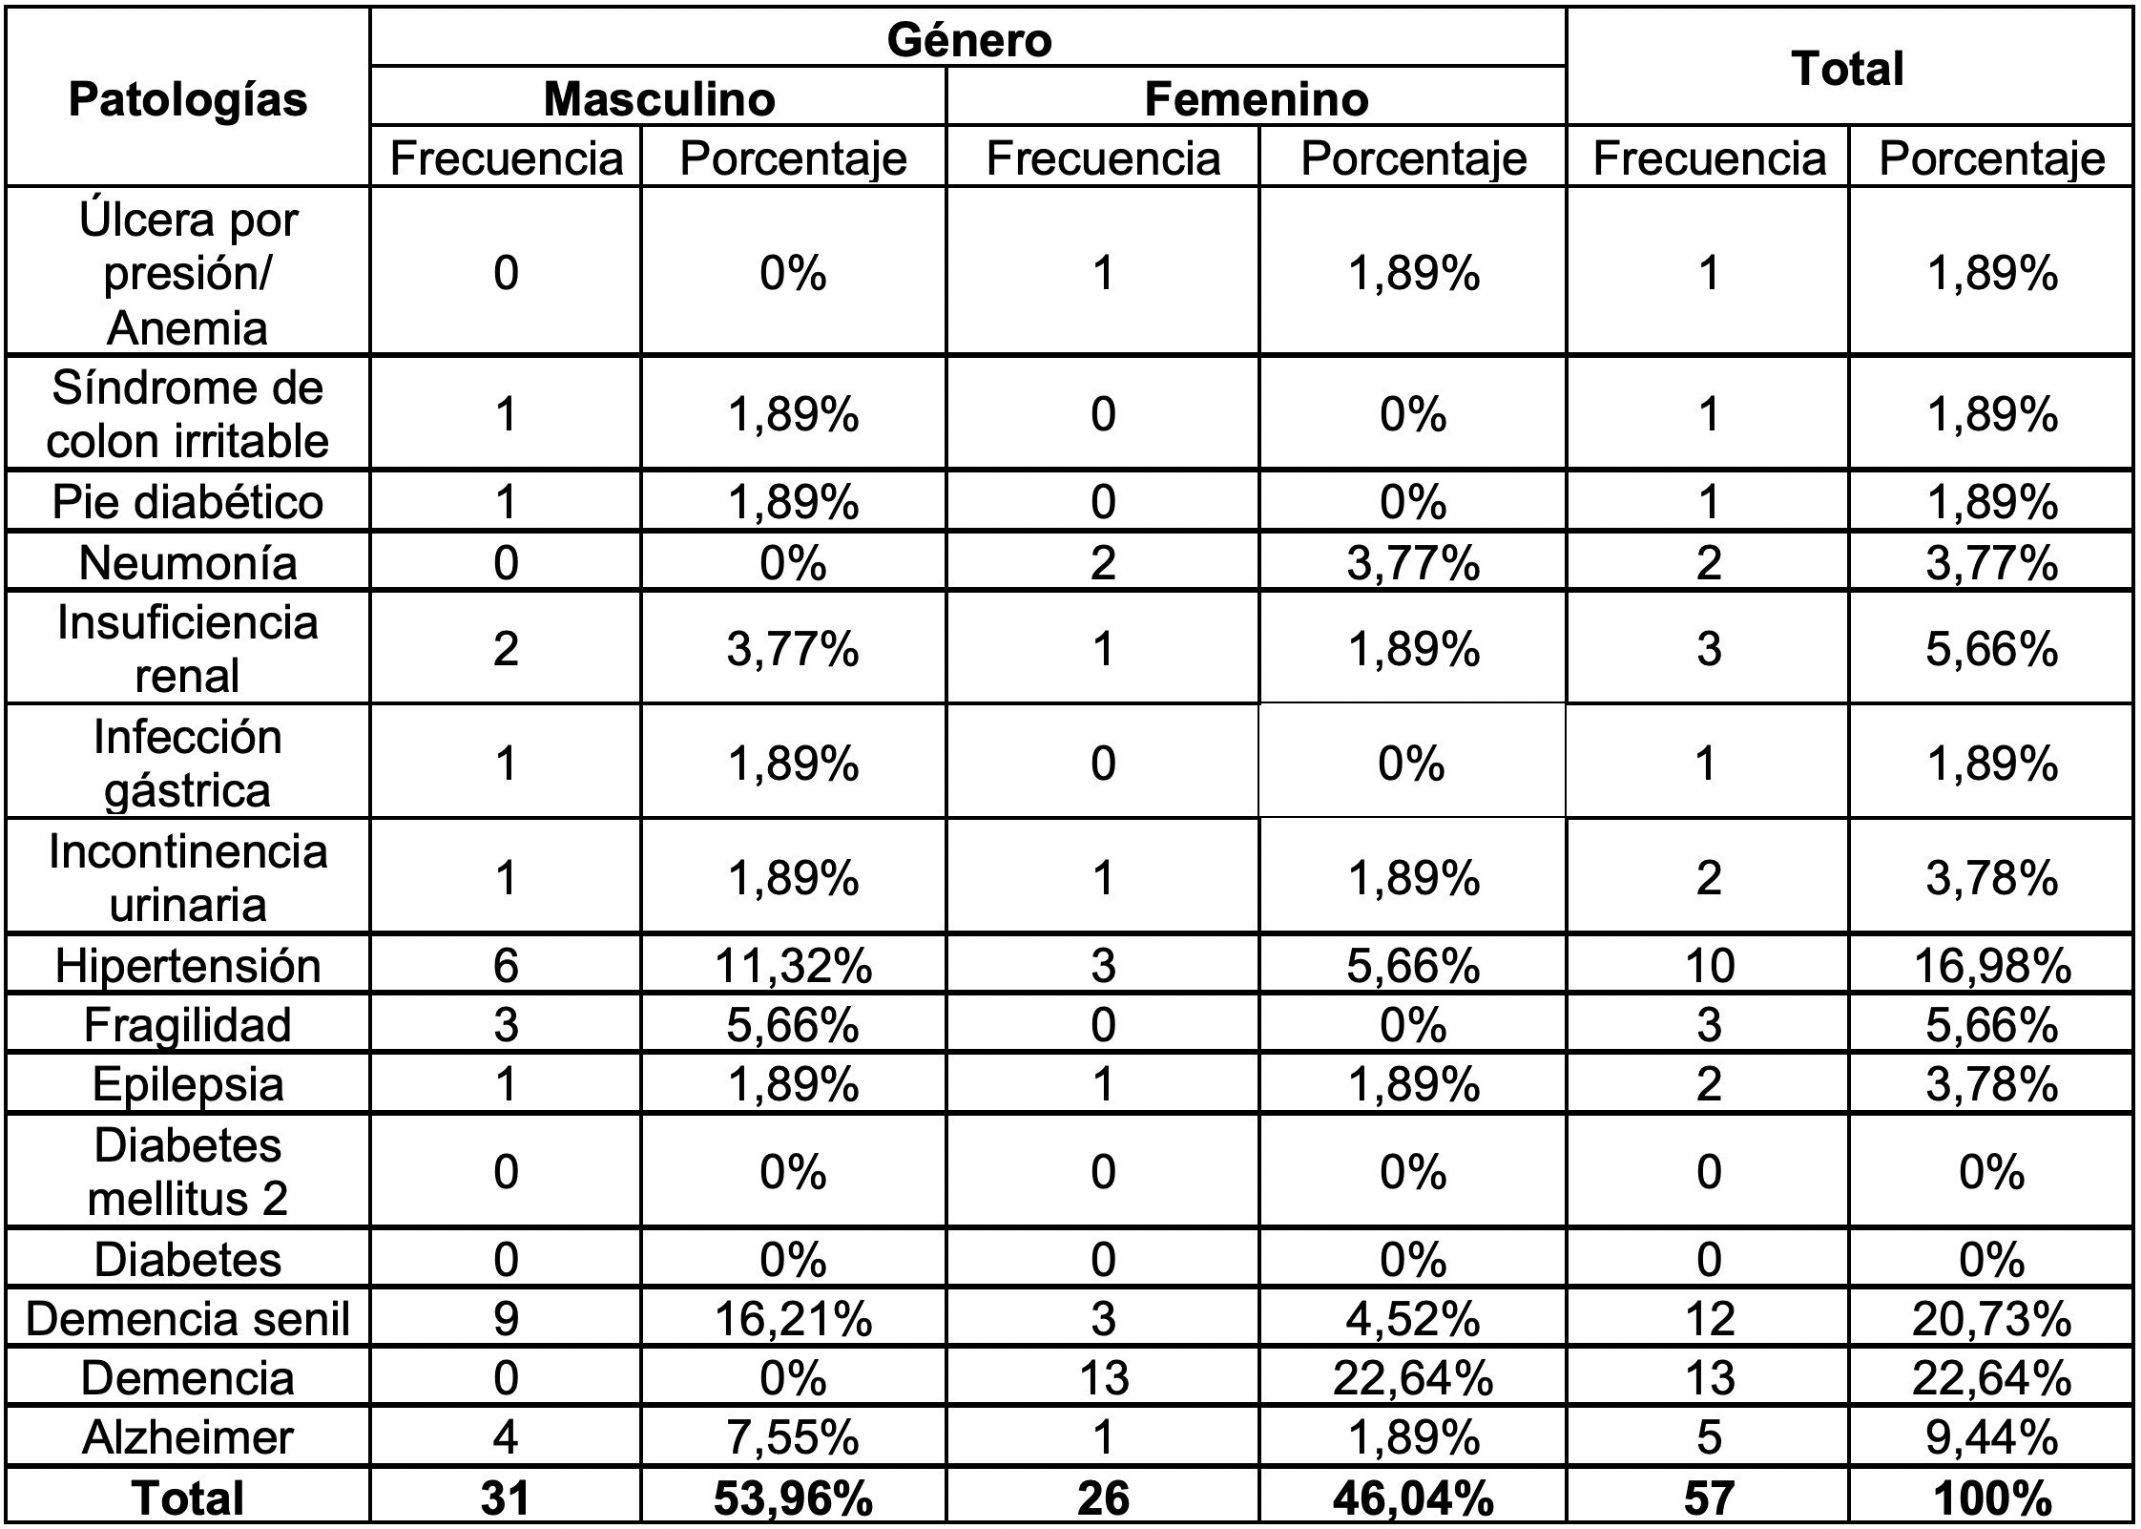

Al relacionar el sexo de los adultos mayores con las patologías más frecuentes de la Tabla 3, el sexo masculino, tuvo una prevalencia discretamente mayor de demencia (28,3%), en comparación al sexo femenino, el cual tuvo una prevalencia de 22,64% siendo una patología propia del proceso de envejecimiento, la cual se asocia también a procesos de tipo degenerativo, cerebrovasculares entre otros; la enfermedad alzheimer se define como un tipo de demencia de inicio insidioso, habitualmente manifestado por una sutil pérdida de memoria, y un curso lento con progresiva afectación del resto de las funciones (18).
Otra patología que padecen en ambos sexos constituye la hipertensión en un porcentaje de 11,32% en varones y de 5,66% en mujeres; lo que corrobora la incidencia de complicaciones cardiovasculares en adultos mayores del centro geriátrico. Y en un porcentaje no significativo la epilepsia, diabetes, pie diabético, neumonía, ulceras por presión y anemia siendo morbilidades que deben ser tributarias de cuidados, debido a que también contribuyen a la fragilidad en el anciano.

Tabla 4. Tipo de Exámenes de Laboratorio.

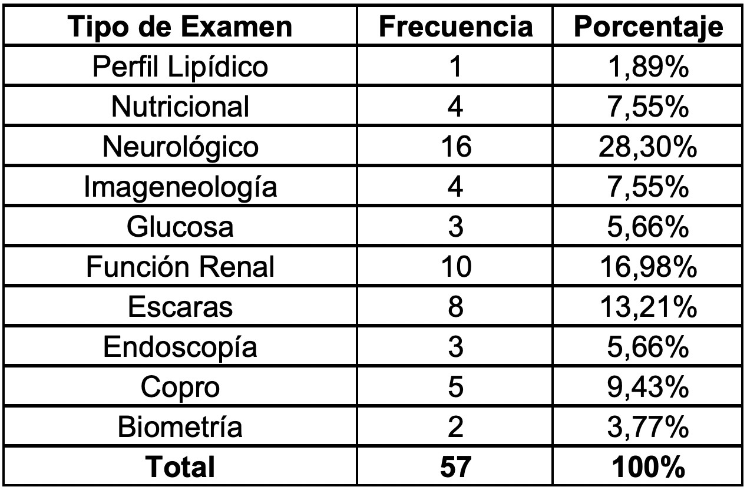

Dentro de la valoración geriátrica que se muestra en la Tabla 4, tiene un lugar importante la valoración clínica de los adultos mayores, pero un componente no menos importante constituye la valoración de laboratorio (19), es así que se realizó de acuerdo a la condición clínica y a la patología de base, diversos exámenes complementarios, que los podemos agrupar principalmente en: Biometría hemática, química sanguínea, función renal, perfil lipídico y proteínas plasmáticas; así como exámenes de imagen (radiografía simple, ecografía) y endoscopía.
La valoración neurológica mediante el minimental test, permitió identificar adultos mayores con deterioro cognitivo, patología más prevalente en la población de estudio con un mayor porcentaje (28,30%). A estos exámenes también se añadió la utilización de distintas escalas de valoración geriátrica como también la de Norton para estimación de riesgo de escaras.

Tabla 5. Interpretación de Exámenes de Laboratorio.

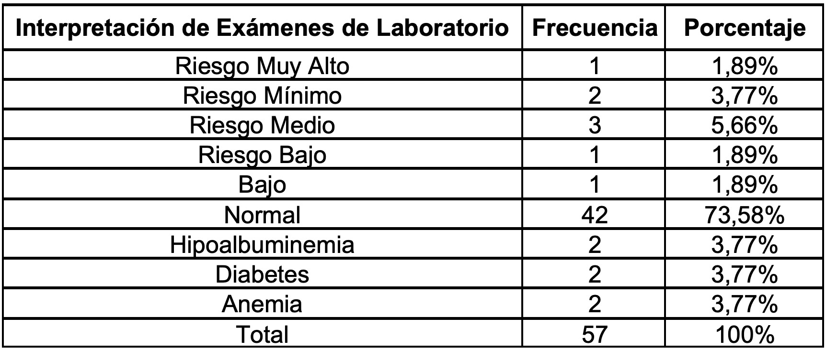

En la Tabla 5, el 16% de adultos mayores se evidenció alteración de la función renal y se corroboró los principales diagnósticos como: Anemia, Hiperglicemia, Hipoalbuminemia en un 3,77% de adultos mayores. Con la aplicación de la escala de Norton, se encontraron
3 pacientes con riesgo medio y uno con riesgo alto de escaras.

El proceso de envejecimiento, trae consigo una serie de cambios a nivel estructural y fisiológico de órganos y sistemas en el adulto mayor. Uno de los cambios más significativos, es el deterioro de la función renal, aunque no está claro qué proporción de la caída en la función renal es fisiológica y qué proporción es secundaria/asociada al daño cardiovascular o a factores clásicos de riesgo de Enfermedad Renal Crónica (hipertensión arterial, diabetes mellitus, etc.). Es reconocida la mayor prevalencia de anemia en los ancianos, así como la respuesta normal de aumento de eritropoyetina frente a la anemia se encuentra disminuida lo que sugeriría una menor respuesta renal frente a las señales inductoras de la expresión de eritropoyetina y/o la disminución de células productoras. De igual manera La caída en el clearance de creatinina por debajo de los 65 mL/min ha sido identificada como un factor de riesgo independiente para caídas y fractura en ancianos con osteoporosis (20).

DISCUSIÓN

Muchos esfuerzos se han realizado a través de la historia en busca del mejoramiento de la esperanza de vida, no siendo sino en las últimas décadas donde se ha logrado muchos avances en el campo médico tales como tratamientos de ciertas patologías, medios de diagnóstico, mejoramiento de las condiciones de vida, los que finalmente han incidido en que haya aumentado la esperanza de vida, misma que hoy en la actualidad se encuentra en un promedio de 75 a 80 años (21). El envejecimiento fisiológico, se considera un proceso normal, siempre que vaya acompañado de una buena calidad de vida y adaptada a las diferentes situaciones funcionales y de tipo orgánico que suceden a lo largo de la vida. Toda vez que aparecen diversas patologías o se mantienen múltiples factores de riesgo, modificando el curso normal, dando lugar al envejecimiento patológico (19).
El proceso de atención geriátrica, requiere de equipos de atención en salud de tipo multidisciplinario debido a la complejidad de presentación de las distintas patologías, así como la comorbilidad que la mayoría de adultos mayores adolece. Por tanto, la valoración geriátrica estará orientada a la identificación de problemas físicos, funcionales, mentales, sociales, con el propósito de desarrollar un plan individualizado de cuidados integrales, que permita una acción preventiva, terapéutica, rehabilitadora y de seguimiento, con la óptima utilización de recursos a fin de lograr el mayor grado de autonomía (19), (22).
Además de los cambios anatómicos y fisiológicos, también puede deteriorarse la salud psíquica en el adulto mayor, la cual puede expresarse mediante síntomas depresivos, sentimientos de soledad y finalmente con deterioro de la función cognitiva, proceso que afecta de manera directa en la calidad de vida de los adultos mayores. Este deterioro de la esfera psíquica puede deberse a que el envejecimiento es una etapa de vida de pérdidas, como el cese de la actividad productiva, la separación de los hijos, la muerte del cónyuge y de los padres, cambio involuntario de residencia, el abandono y, en general, la ausencia de bienestar (23).
De acuerdo a los resultados obtenidos frente al diagnóstico de adultos mayores, las patologías en general manejadas por el médico son un factor importante para el contacto de las personas con las patologías señaladas. En casos de mayor complejidad se realiza la derivación a niveles más complejos y de especialidad, por otra parte, esto constituye un factor limitante para acceder a un tratamiento oportuno, a eso sumado el hecho de que la mayoría de pacientes no poseen familia (24).

CONCLUSIONES Y RECOMENDACIONES

En el asilo León Ruales la población de adultos mayores es similar en relación a su distribución según el sexo, siendo más predominante los que se encuentran en el rango de edad de 81 a 90 años.
La patología más prevalente fue el deterioro neurológico o demencia en sus diferentes formas clínicas y en un porcentaje considerable de adultos mayores se evidenció mediante exámenes complementarios, alteración de la función renal y se corroboraron otros diagnósticos como: Anemia, Hiperglicemia, Hipoalbuminemia en un 3,77% de adultos mayores.
Una atención médica integral a los adultos mayores, debería contar con un sinnúmero de prestaciones, recursos e intervenciones de tipo social estrechamente vinculadas con las unidades de salud, paciente y familia, con la finalidad de lograr un diagnóstico biológico, así como psicosocial.
El equipo básico de valoración al adulto mayor, debería aglutinar la mayor parte de especialidades, tales como médico, enfermera, rehabilitador, nutricionista. Lo cual idealmente permitirá realizar un manejo integral de las patologías más prevalentes en el adulto mayor.
El equipo de enfermería forma parte de este grupo de atención al adulto mayor desde su condición muy particular de aportar cuidados directos en el proceso de envejecimiento hasta las patologías agregadas que permitan enfocarse en el mantenimiento de una adecuada capacidad funcional en los adultos mayores.

RECONOCIMIENTOS

Agradecemos a los adultos mayores quienes residen en el Asilo León Ruales de Ibarra, para todos ellos un especial reconocimiento quienes fueron partícipes en este estudio, de igual manera a la Universidad Técnica del Norte quien permite realizar investigaciones de campo para lograr un diagnóstico de la salud y la inclusión social del adulto mayor en el cantón Ibarra.

BIBLIOGRAFÍA

Dias F, De Andrade F. Perfil de los Adultos Mayores usuarios de Atención Primaria.
Revista CUIDARTE. 2017 Abril; 8(2).

Cervantes R, Villarreal E, Galicia L, Vargas E, Martínez L. Estado de salud en el adulto mayor en atención primaria a partir de una valoración geriátrica integral. Rev Atención Primaria. 2015 Julio; 47(6).

Torres J, Baena J, Herreros Y. Actividades preventivas en los mayores. Atención
Primaria. 2016 Junio; 48.

Fried L, Ferrucci L, Darer J, Williamson J, Anderson G. Untangling the concepts of disability, frailty, and comorbidity: implications for improved targeting and care. J Gerontol A Biol Sci Med Sci. 2014; 59(3).

Mejía Y, Cabrera N, Rodríguez M, Toledo A. Bases legales de la calidad en los servicios
de salud. Revista Cubana Salud Pública. 2013 Diciembre; 39(4).

Prada A, Cordies B, Echavarría M. Evaluación de la calidad de la atención de
enfermería a adultos mayores fármaco-dependientes. Revista Cubana de Enfermería.
2017 Marzo; 33(1).

Acosta M. Sarcopenia en el anciano. Formación Médica continuada en Atención
Primaria. 2017 Junio; 24(6).

Kim H, Hirano H, Edahiro A, Ohara Y, Watanabe Y, Kojima N. Prevalence and associated factors based on different suggested definitions in communitydwelling older adults. Geriatr Gerontol Int. 2016; 16.

Espín A. Factores de riesgo de carga en cuidadores informales de adultos mayores con demencia. Revista Cubana de Salud Pública. 2012 Septiembre; 38(3).

Llibre J, Guerra M, Perera E. Comportamiento de las enfermedades crónicas no
transmisibles en adultos mayores. Revista Cubana de Medicina General Integral. 2012
Diciembre; 24(4).

Espín A. Caracterización psicosocial de cuidadores informales de adultos mayores con demencia. Revista Cubana de Salud Pública. 2012 Septiembre; 34(3).

González M, Toirac Y, Milanés J. Caracterización de hipertensión arterial en adultos
mayores. El Polígono. Policlínico Jimmy Hirzel. 2014. Revista Multimed. 2015; 19(4).

Mondéjar D, Lorenzo R, Morgado A, Hernández N, Junco G. Intervención educativa
para elevar el nivel de conocimientos en adultos mayores con diabetes mellitus sobre el autocuidado. Rev Med Ciego. 2013; 19(2).

Giménez P, Escobar M, Orrio C, Satorra T. Criterios de fragilidad del adulto mayor.
Estudio piloto. Elsevier. 2011 Abril; 43(4).
Salado L, Cristina C. La fragilidad en el anciano. 2014. Universidad de Cantabria. Abizanda P, Rodríguez L. Tratado de Medicina Geriátrica; Fundamentos de atención
sanitaria a los mayores Elsevier , editor. Barcelona: Gea Consultoría Editorial SL; 2015.

D´Hyver C, Guitiérrez L. Geriatría. Tercera ed ed. Moderno EM, editor. México:
Saavedra JLM; 2014.

Guillen F, Pérez J, Petidier R. Síndromes y cuidados en el paciente geriátrico. Segunda
ed ed. Barcelona: Elsevier Masson; 2012.

Ministerio de Salud Pública. Guías clínicas geronto geriátricas de Atención Primaria de
Salud para el Adulto Mayor Normatización. Quito: MSP; 2012.

Salech F, Jara R, Michea L. Cambios fisiológicos asociados al envejecimiento. Revista
Médica Clínica Las Condes. 2012 Enero; 23(1).

Rubio ACM. Controversias en Geriatría DJA V, editor. México: Alfil; 2012.

Penny E, Melgar F. Geriatría y Gerontología para el médico internista. Primera edición ed. Penny Montenegro E MCFe, editor. La Paz: Grupo editorial La Hoguera; 2012.

Durán T, Aguilar R, Martínez M, Rodríguez T, Gutiérrez G, Vásquez L. Depresión y función cognitiva de adultos mayores de una comunidad urbano marginal. Enfermería Universitaria. 2013 Junio; 10(2).

Marcano J, Tudor K, Sumalinog A, Middleton L, Car J. Educational interventions for improving the skills of medical practitioners to detect, diagnose, and manage people with cognitive impairment and dementia (Protocol). Cochrane Database of Systematic Reviews. 2013.

